Министерство транспорта Российской Федерации
Федеральное государственное автономное
образовательное учреждение высшего образования
«Российский университет транспорта (МИИТ)»

Институт транспортной техники и систем управления

Кафедра «Управление и защита информации»

Лабораторная работа №4
по дисциплине:
«Web-программирование»

на тему:
«Последовательный и разветвляющийся вычислительные процессы»

Выполнил: ст. гр. ТКИ-541
Мулов С.А., Севостьянов М.М..
Вариант №16
Проверил: к.т.н., доцент Сафронов А.И.

Москва – 2025 г.

1. Цель работы
Целью данной лабораторной работы является приобретение практических навыков разработки простых локальных web-приложений (LSPWA) под управлением фреймворка Vue.js на языке JavaScript.

2. Формулировка задачи
Разработать четыре простых локальных одностраничных web-приложение (LSPWA) под управлением фреймворка Vue.js на языке JavaScript в соответствии с указаниями вариантов индивидуального задания (покрываются три раздела последовательного вычислительного процесса и один раздел разветвляющегося вычислительного процесса). Допустимо выполнение в синтаксисе как Vue.js 2.x, так и Vue.js 3.x.

Базовая структура отчёта по работе:

1. Цель работы.
2. Формулировка задачи.
3. Технология локального (LSPWA) подключения фреймворка Vue.js.
4. Таблица соответствия переменных и методов, используемых в web-приложениях (для случаев, когда переменные названы не значимо).
5. Содержательная часть по параметрической вставке (v-bind; код web-приложения + отображение в браузере (с учётом изменяющихся состояний) + схема ТП согласно нотации, определённой рабочим коллективом).
6. Содержательная часть по параметрической связке (v-model; код web-приложения + отображение в браузере (с учётом изменяющихся состояний) + схема ТП согласно нотации, определённой рабочим коллективом).
7. Содержательная часть по методам и событиям (v-on; код web-приложения + отображение в браузере (с учётом изменяющихся состояний) + схема ТП согласно нотации, определённой рабочим коллективом).
8. Содержательная часть по условной отрисовке (v-if; код web-приложения + отображение в браузере (с учётом изменяющихся состояний) + схема ТП согласно нотации, определённой рабочим коллективом).
9. Вывод.

В каждом разделе учесть ограничения, прописанные в жёлтых клетках таблиц.

Реализовать:
– локально (LSPWA), не прибегая к инструментарию Node.js и npm (Node Package Manager);
– в файле с именем index01_Familiya_I_O1_Familiya_I_O2.html параметрическую вставку;
– в файле с именем index02_Familiya_I_O1_Familiya_I_O2.html параметрическую связку;
– в файле с именем index03_Familiya_I_O1_Familiya_I_O2.html работу с методами и событиями;
– в файле с именем index04_Familiya_I_O1_Familiya_I_O2.html условную отрисовку.

Вариант для приложения 4.1:
Вариант 16. Настроить при помощи параметрической подстановки тег шрифта <font></font>. Семейство, размер и цвет шрифта задать параметрически, установив: «Comic Sans MS», 2 единицы и красный цвет (из числа перечислимых цветовых констант), соответственно. Заключить тег <font></font> в тег <b></b>, а его, в свою очередь, в тег <p></p> с параметрическим выравниванием по центру
Вариант для приложения 4.2:
Вариант 16. В таблице <table></table> в одном столбце, в разных строках размещены четыре элемента ввода данных <input></input>, каждый в режиме «checkbox». Они заблокированы для действий пользователя. Смоделировать при помощи них четырёхразрядное двоичное число. Слева старший разряд, справа – младший. Каждое нажатие кнопкой мыши по таблице увеличивает на единицу двоичное значение (инкрементирует его). По превышении десятичного значения «15» («1», «1», «1», «1») реализовывать сброс в исходное состояние. Использовать директивы «v-bind», «v-on». Не использовать директиву «v-model».
Вариант для приложения 4.3:
Вариант 16. При использовании интерфейсного элемента управления для ввода данных <input></input> настраивать цвет текста, размещённого в абзаце и выравненного по правому краю. Текст размером, выделенный «полужирным» в 18 пунктов, оформленный семейством «Comic Sans MS» Предусмотреть «красный», «оранжевый», «жёлтый», «зелёный», «голубой», «синий» и «фиолетовый» цвета. Для настройки соответствия цвету – не важен регистр (верхний или нижний), не важны случайно введённые оконечные пробелы и не важны буквы «е» или «ё», введённые в элемент управления <input></input>. Текст окрашиваемого текста для абзаца вводится через другой обычный элемент <input></input>.

Вариант для приложения 4.4:
Вариант 16. Предусмотреть в одностраничном веб-приложении на базе фреймворка Vue.js две экранных кнопки, первая из которых последовательно прокручивает шаблоны (templates) «Ф.И.О.» / «Серия паспорта» / «Номер паспорта» / «Должность» / «Доля ставки», после чего становится недоступной и передаёт управление другой экранной кнопке, становящейся доступной. Вторая экранная кнопка, в свою очередь, прокручивает шаблоны «Ф.И.О.» / «Серия паспорта» / «Номер паспорта» / «Должность» / «Доля ставки» так же последовательно, но в обратном порядке, становится недоступной и передаёт управление первой экранной кнопке, которая ранее была заблокирована.
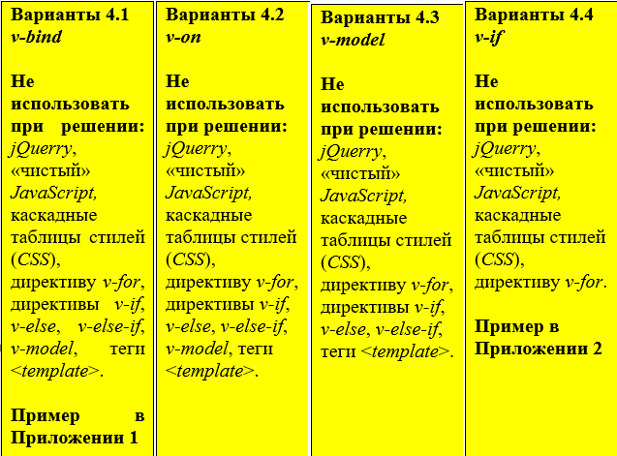
Рисунок 1 – Ограничения в жёлтых клетках таблиц

3. Технология локального (LSPWA) подключения фреймворка Vue.js.

Рисунок 2 – Технология локального (LSPWA) подключения фреймворка Vue.js.

4. Параметрическая подстановка.

4.1 Листинг веб-страницы приложения 1.

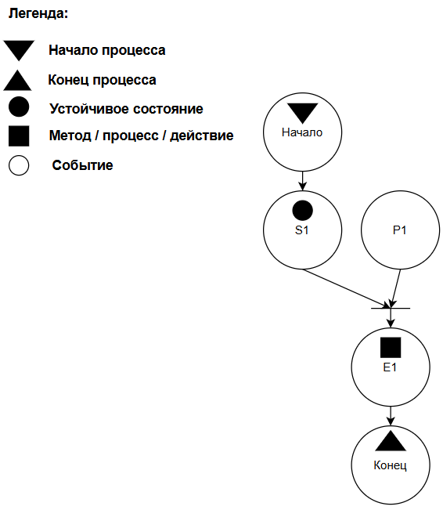
Рисунок 3 – Сеть Петри технологического процесса веб-страницы приложения 1
Описание сети Петри
- состояния (states)
s1 – форма ожидает действий пользователя
- действия (effects)
e1 – Закрытие Web-страницы
- события (prompts)
p1 – нажата кнопка «Закрыть Web-страницу»

4.2 Листинг веб-страницы приложения 1.
<!DOCTYPE html>
<html>
<head>
</head>
<body>
<script src="https://unpkg.com/vue@3/dist/vue.global.js"></script>

<div id="app">
<p :align="alignment">
<b>
<font :face="fontFamily"
:size="fontSize"
:color="fontColor">
Текст с настройками по варианту 16
</font>
</b>
</p>
</div>

<script>
const { createApp, ref } = Vue

createApp({
setup() {
const fontFamily = ref('Comic Sans MS')
const fontSize = ref(2)
const fontColor = ref('red')
const alignment = ref('center')

return {
fontFamily,
fontSize,
fontColor,
alignment
}
}
}).mount('#app')
</script>
</body>
</html>

4.2 Результат отображения веб-страницы приложения 1 в браузере.
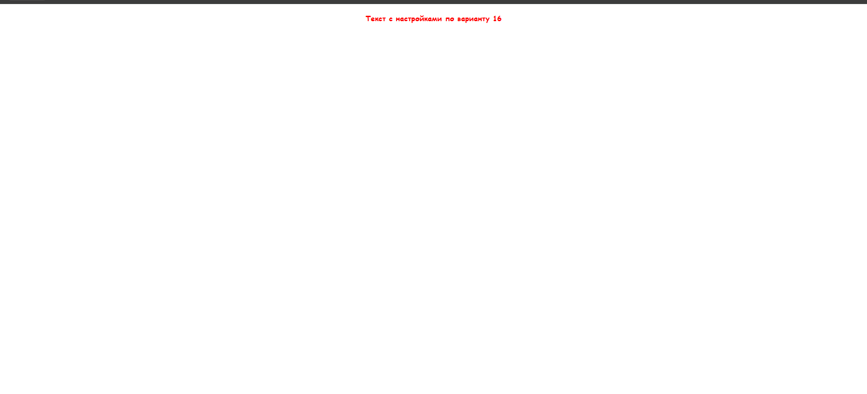
Рисунок 3 – Результат отображения в браузере веб-страницы приложения 1

5. Методы и события.

5.1 Составление сети Петри технологического процесса внутри веб-страницы приложения 2.
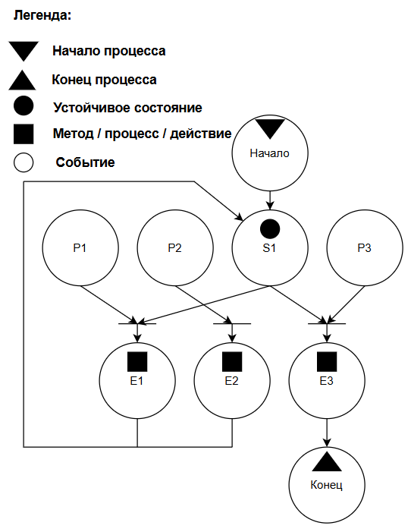
Рисунок 4 – Сеть Петри технологического процесса веб-страницы приложения 2

Описание сети Петри
- состояния (states)
s1 – форма ожидает действий пользователя
- действия (effects)
e1 – увеличение на единицу
e2 – сброс счетчика
e3 – закрытие Web-страницы
- события (prompts)
p1 – нажатие в область таблицы
p2 – нажата кнопка «Сбросить вручную»
p3 – нажата кнопка «Закрыть Web-страницу»

6.2 Листинг веб-страницы приложения 2.
<!DOCTYPE html>
<html>
<head>
<meta charset="UTF-8">
<title>Директива v-on - Вариант 16</title>
</head>
<body>
<script src="https://unpkg.com/vue@3/dist/vue.global.js"></script>

<div id="app">
<h2>Четырёхразрядное двоичное число</h2>

<table border="1" cellpadding="10" cellspacing="0" v-on:click="incrementBinary">
<tr>
<th>Разряд</th>
<th>Вес</th>
<th>Чекбокс</th>
</tr>
<tr>
<td>Старший (2³=8)</td>
<td>8</td>
<td><input type="checkbox" v-bind:checked="binaryDigits[0]" disabled></td>
</tr>
<tr>
<td>2²=4</td>
<td>4</td>
<td><input type="checkbox" v-bind:checked="binaryDigits[1]" disabled></td>
</tr>
<tr>
<td>2¹=2</td>
<td>2</td>
<td><input type="checkbox" v-bind:checked="binaryDigits[2]" disabled></td>
</tr>
<tr>
<td>Младший (2⁰=1)</td>
<td>1</td>
<td><input type="checkbox" v-bind:checked="binaryDigits[3]" disabled></td>
</tr>
</table>

<div>
<p><strong>Двоичное значение:</strong> {{ binaryString }}</p>
<p><strong>Десятичное значение:</strong> {{ decimalValue }}</p>
<p><strong>Количество нажатий:</strong> {{ clickCount }}</p>
<p><strong>Состояние:</strong> {{ statusMessage }}</p>
</div>

<button v-on:click="resetBinary">Сбросить вручную</button>

<p>Нажмите ЛЮБОЕ место в таблице для увеличения двоичного числа</p>
</div>

<script>
const { createApp, ref, computed } = Vue

createApp({
setup() {
const binaryDigits = ref([false, false, false, false])
const clickCount = ref(0)

const binaryString = computed(() =>
binaryDigits.value.map(d => d ? '1' : '0').join('')
)

const decimalValue = computed(() =>
binaryDigits.value.reduce((sum, digit, i) =>
sum + (digit ? Math.pow(2, 3 - i) : 0), 0)
)

const statusMessage = computed(() =>
decimalValue.value === 15 ? 'МАКСИМУМ! (следующий клик сбросит)' : 'Работает'
)

const incrementBinary = () => {
clickCount.value++

if (decimalValue.value >= 15) {
resetBinary()
return
}

let carry = true
for (let i = 3; i >= 0 && carry; i--) {
if (!binaryDigits.value[i]) {
binaryDigits.value[i] = true
carry = false
} else {
binaryDigits.value[i] = false
}
}
}

const resetBinary = () => {
binaryDigits.value = [false, false, false, false]
}

return {
binaryDigits,
clickCount,
binaryString,
decimalValue,
statusMessage,
incrementBinary,
resetBinary
}
}
}).mount('#app')
</script>
</body>
</html>
6.3 Результат отображения веб-страницы приложения 2.
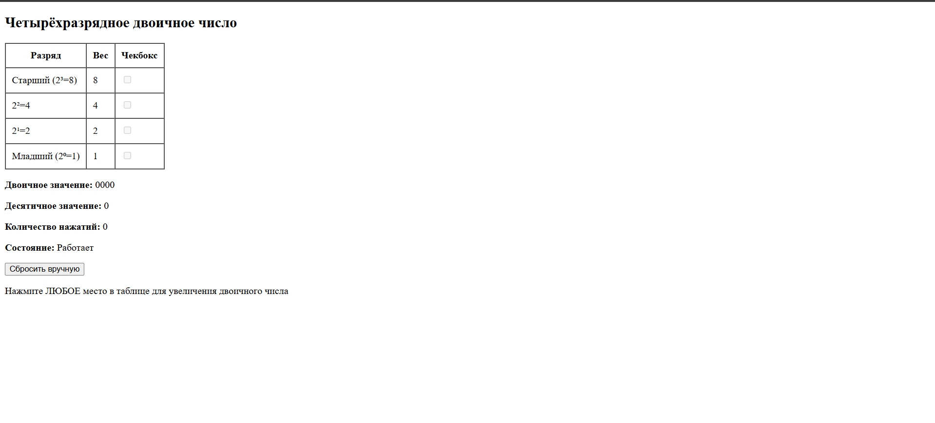
Рисунок 5 – Результат отображения в браузере веб-страницы приложения 2

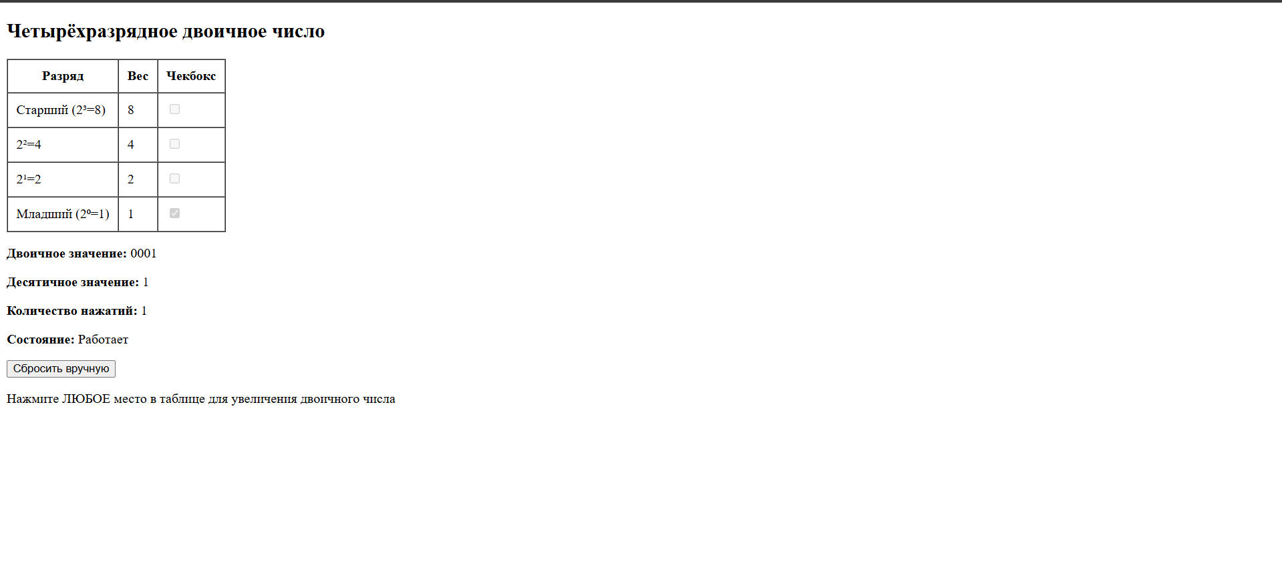
Рисунок 6 – Результат отображения в браузере веб-страницы приложения 2 после очередного нажатия

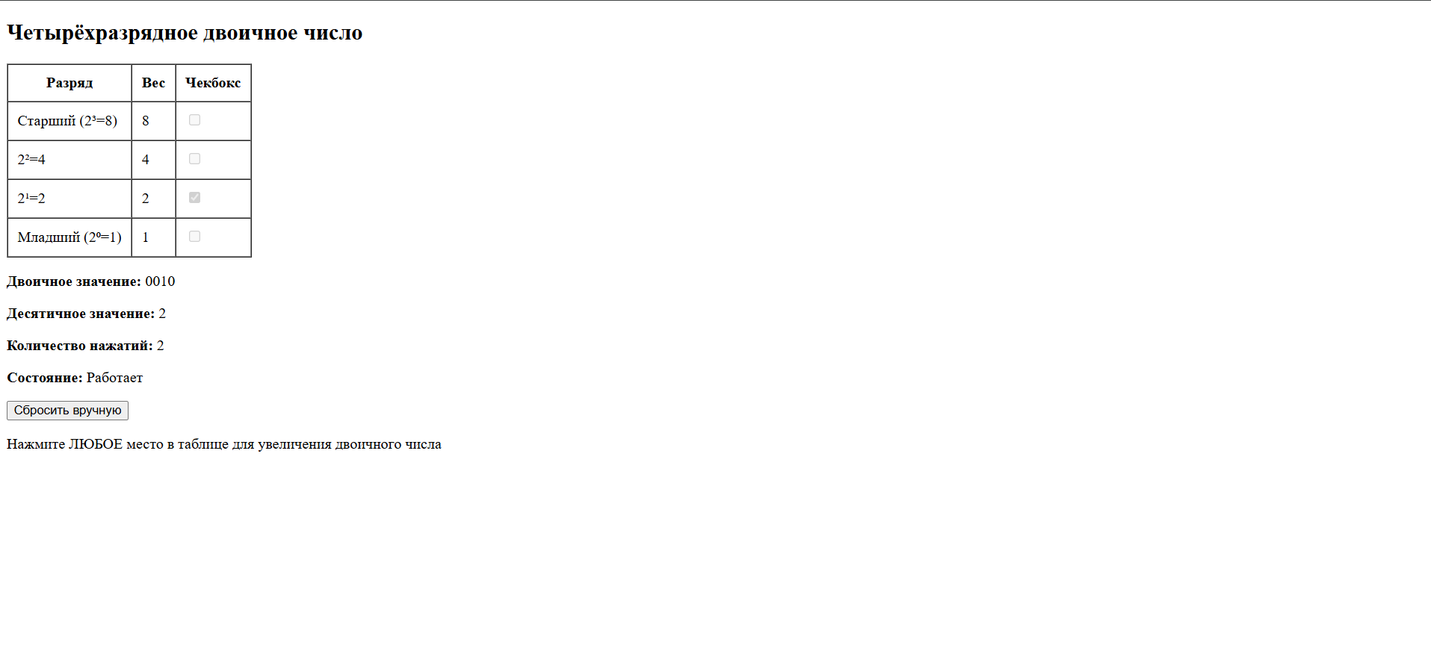
Рисунок 7 – Результат отображения в браузере веб-страницы приложения 2 после очередного нажатия

Рисунок 8 – Результат отображения в браузере веб-страницы приложения 2 после очередного нажатия
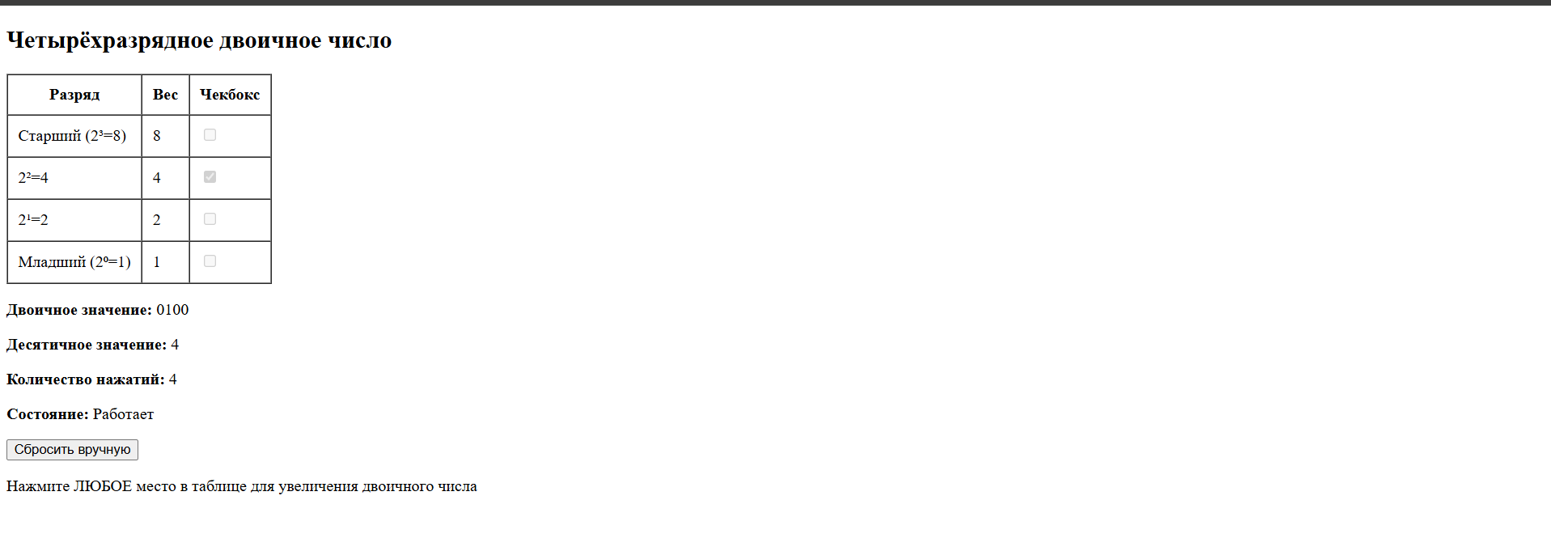
Рисунок 9 – Результат отображения в браузере веб-страницы приложения 2 после очередного нажатия
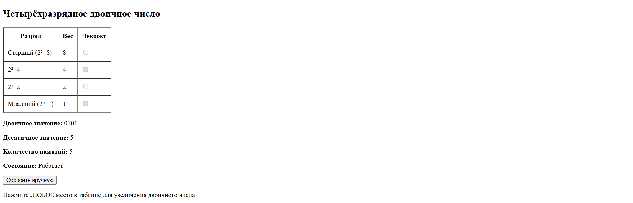
Рисунок 10 – Результат отображения в браузере веб-страницы приложения 2 после очередного нажатия

Рисунок 11 – Результат отображения в браузере веб-страницы приложения 2 после очередного нажатия
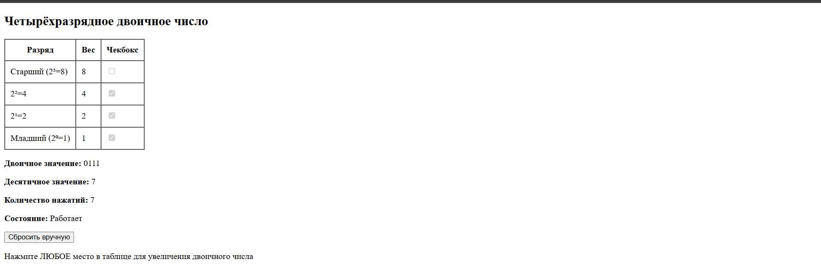
Рисунок 12 – Результат отображения в браузере веб-страницы приложения 2 после очередного нажатия
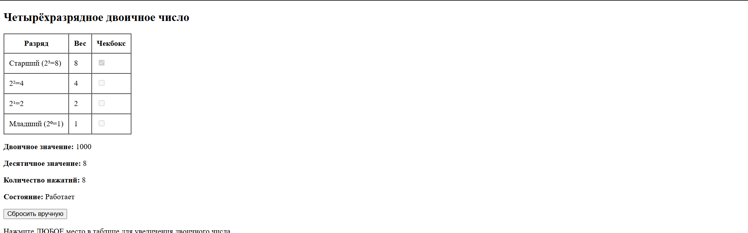
Рисунок 13 – Результат отображения в браузере веб-страницы приложения 2 после очередного нажатия
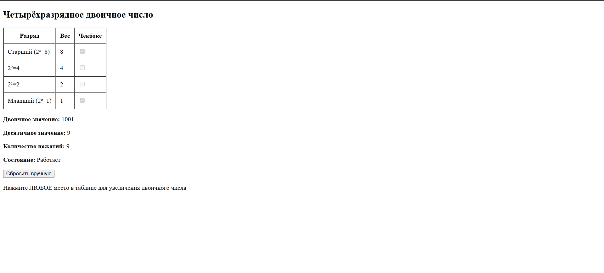
Рисунок 14 – Результат отображения в браузере веб-страницы приложения 2 после очередного нажатия
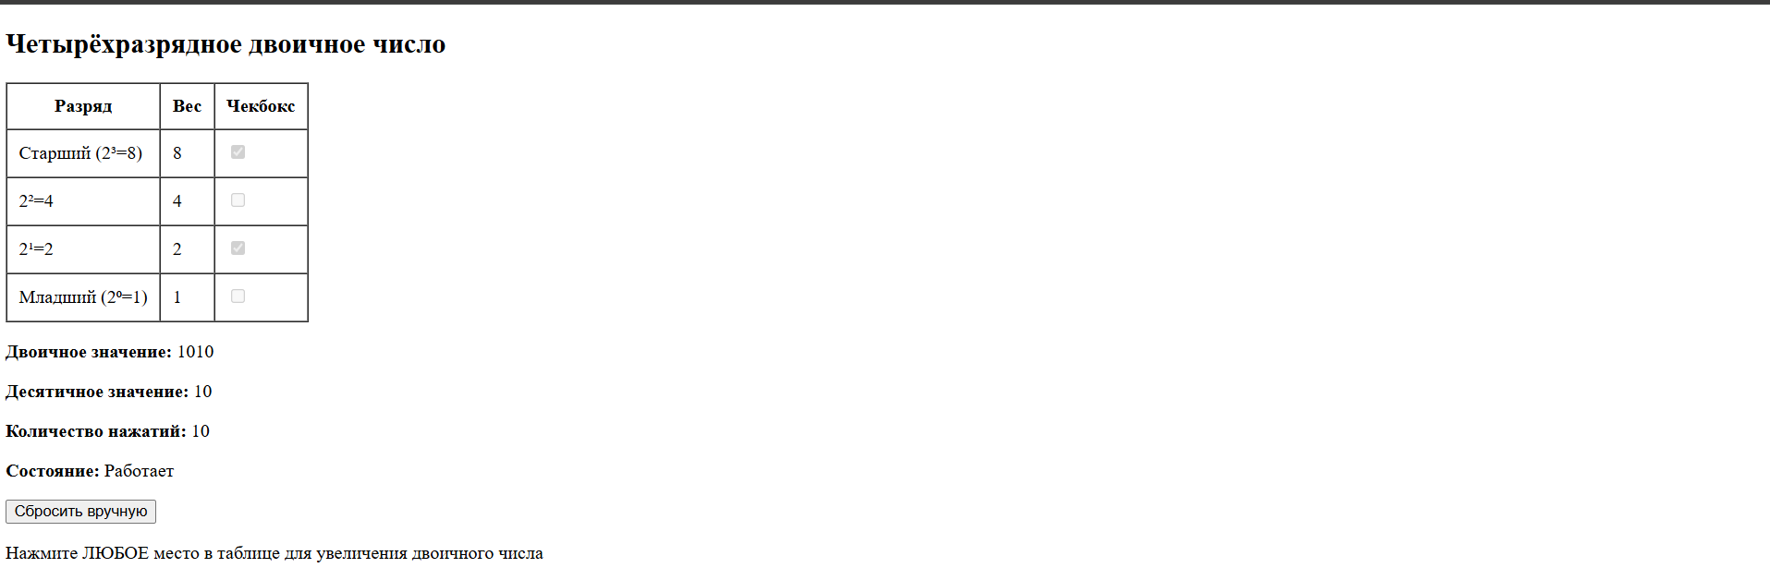
Рисунок 15 – Результат отображения в браузере веб-страницы приложения 2 после очередного нажатия
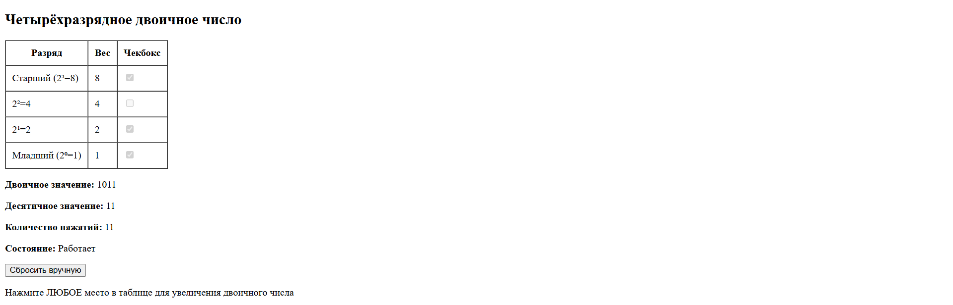
Рисунок 16 – Результат отображения в браузере веб-страницы приложения 2 после очередного нажатия
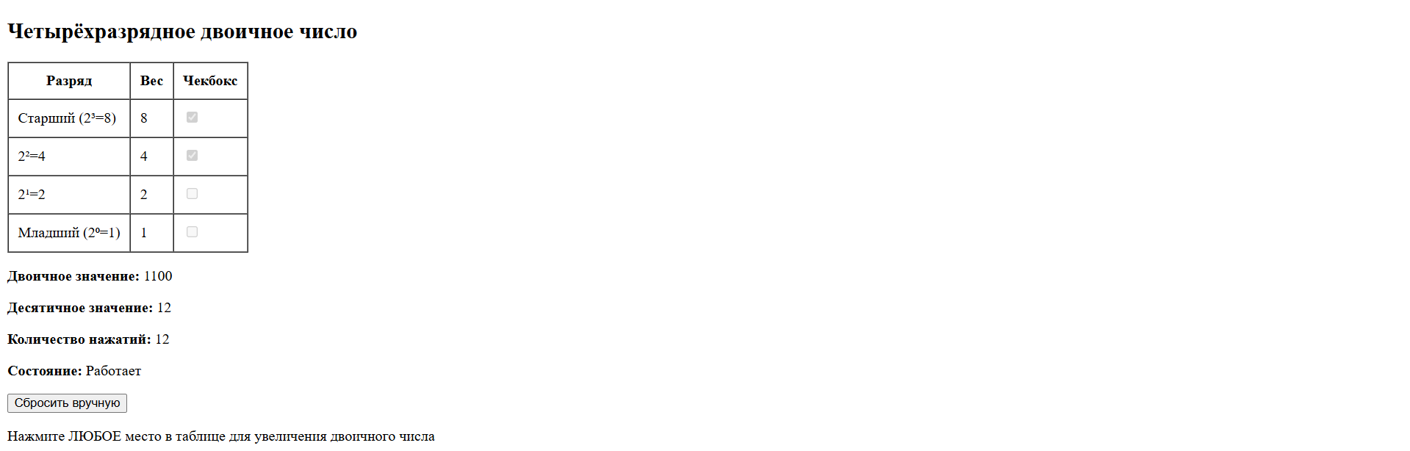
Рисунок 17 – Результат отображения в браузере веб-страницы приложения 2 после очередного нажатия
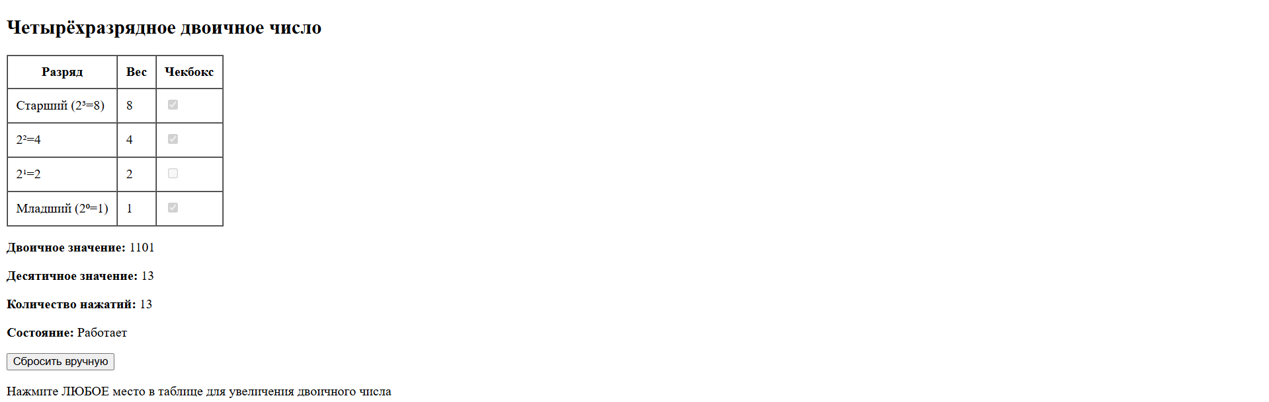
Рисунок 18 – Результат отображения в браузере веб-страницы приложения 2 после очередного нажатия
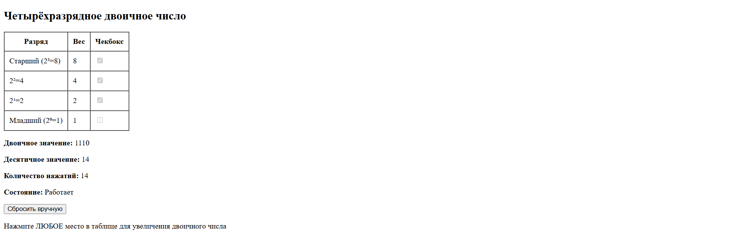
Рисунок 19 – Результат отображения в браузере веб-страницы приложения 2 после очередного нажатия
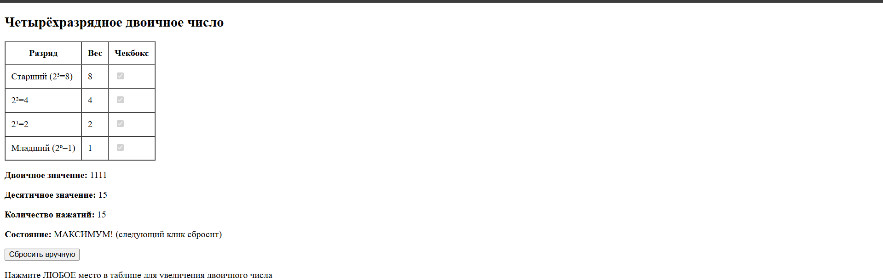
Рисунок 20 – Результат отображения в браузере веб-страницы приложения 2 после очередного нажатия
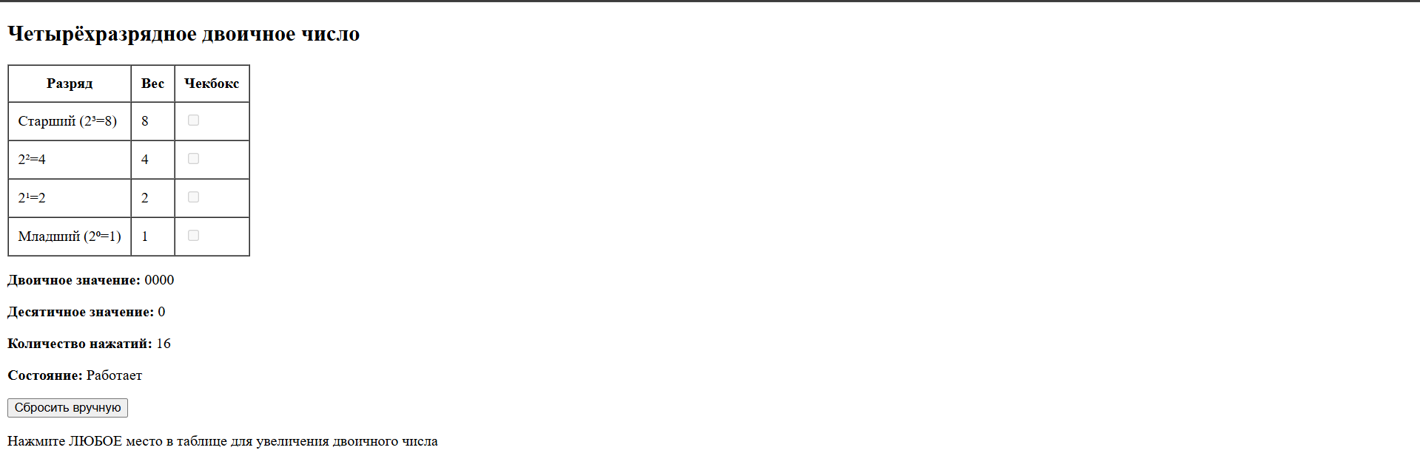
Рисунок 21 – Результат отображения в браузере веб-страницы приложения 2 после очередного нажатия

7. Параметрическая связка.

7.1 Составление сети Петри технологического процесса внутри веб-страницы приложения 3.

Рисунок 22 – Сеть Петри технологического процесса веб-страницы приложения 2

Описание сети Петри
- состояния (states)
s1 – форма ожидает действий пользователя
- действия (effects)
e1 – изменение текста
e2 – изменение цвета
e3 – закрытие Web-страницы
- события (prompts)
p1 – Ввод текста
p2 – Ввод цвета
p3 – нажата кнопка «Закрыть Web-страницу»

7.2 Листинг веб-страницы приложения 3.
<!DOCTYPE html>
<html>
<head>
<meta charset="UTF-8">
<title>v-model - Вариант 16</title>
</head>
<body>
<script src="https://unpkg.com/vue@3/dist/vue.global.js"></script>

<div id="app">
<h2>Настройка цвета текста через v-model</h2>

<div>
Текст: <input type="text" v-model="text">
</div>

<div>
Цвет: <input type="text" v-model="colorInput">
</div>

<p align="right">
<font face="Comic Sans MS" size="5">
<b>
<font :color="computedColor">
{{ text || 'Текст по умолчанию' }}
</font>
</b>
</font>
</p>

<div>
<div>Введён цвет: {{ colorInput }}</div>
<div>Результат: {{ computedColorName || '(не распознан)' }}</div>
</div>
</div>

<script>
const { createApp } = Vue;
const colorMap = {
'красный': 'red',
'оранжевый': 'orange',
'желтый': 'yellow',
'зеленый': 'green',
'голубой': 'lightblue',
'синий': 'blue',
'фиолетовый': 'purple'
};

function normalizeColorInput(input) {
return (input || '').toLowerCase().trim().replace(/ё/g, 'е');
}

createApp({
data() {
return {
text: '',
colorInput: 'красный',
lastValidColor: 'red'
}
},
computed: {
computedColor() {
const normalizedInput = normalizeColorInput(this.colorInput);

if (colorMap[normalizedInput]) {
this.lastValidColor = colorMap[normalizedInput];
return this.lastValidColor;
}

return this.lastValidColor;
},
computedColorName() {
const normalizedInput = normalizeColorInput(this.colorInput);
return colorMap[normalizedInput] || '';
}
}
}).mount('#app');
</script>
</body>
</html>
7.3 Результат отображения веб-страницы приложения 3.

Рисунок 23 – Отображение в браузере веб-страницы приложения 3

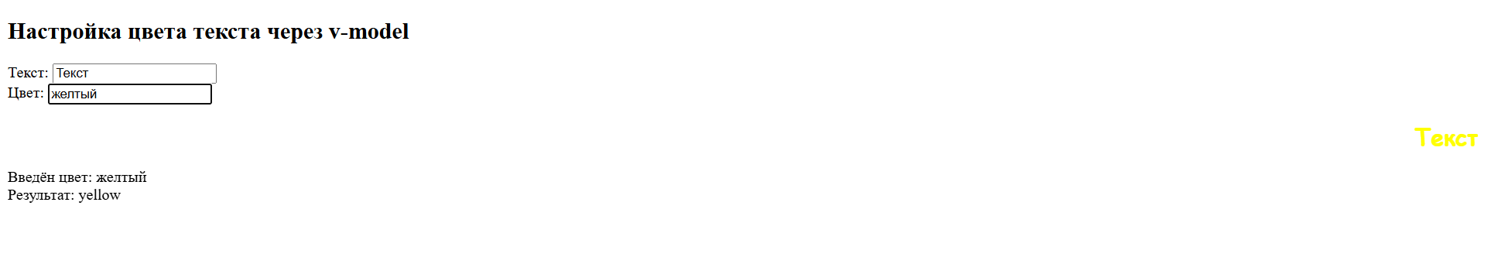
Рисунок 24 – Результат при изменении цвета и текста

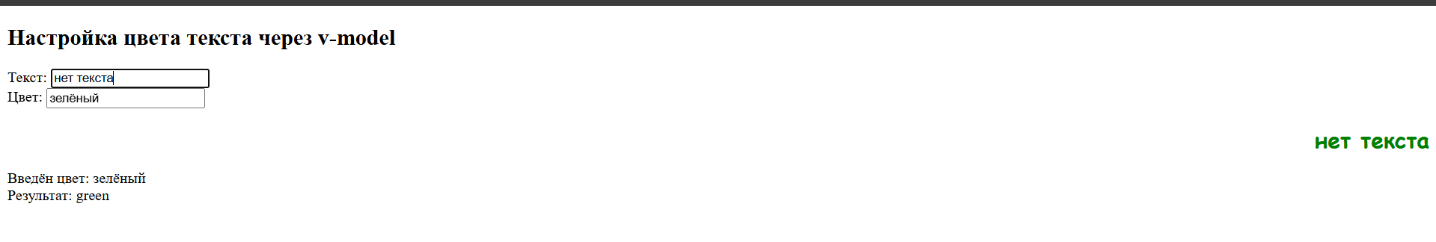
Рисунок 25 – Результат при изменении цвета и текста

8. Условная отрисовка / шаблоны.

8.1 Составление сети Петри технологического процесса внутри веб-страницы приложения 4.
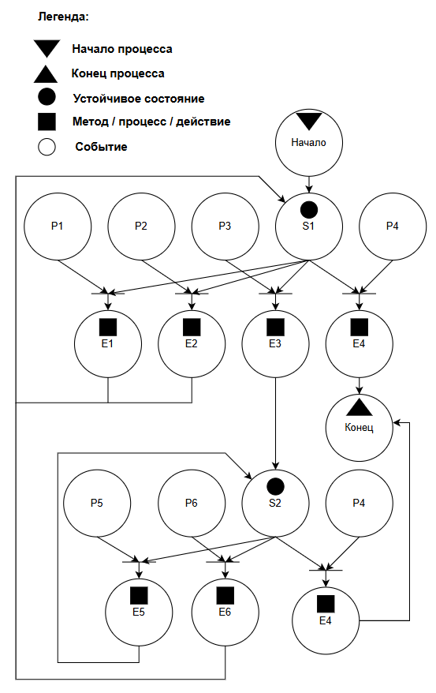
Рисунок 26 – Сеть Петри технологического процесса веб-страницы приложения 4

Описание сети Петри
- состояния (states)
s1 – форма ожидает действий пользователя
s2 – форма со скрытой информацией ожидает действий пользователя
- действия (effects)
e1 – Смена шаблона на следующий
e2 – Сброс шаблона
e3 – Деактивация кнопки «Следующий шаблон», активация кнопки «Предыдущий шаблон»
e4 – Закрытие Web-страницы
e5 – Смена шаблона на предыдущий
e6 – Деактивация кнопки «Предыдущий шаблон», активация кнопки «Следующий шаблон»
- события (prompts)
p1 – Нажатие кнопки «Следующий шаблон»
p2 – Нажатие кнопки «Сбросить»
p3 – Кнопка «Следующий шаблон» нажата 4 раза
p4 – Нажата кнопка закрытия Web-страницы
p5 – Нажатие кнопки «Предыдущий шаблон»
p6 – Кнопка «Предыдущий шаблон» нажата 4 раза

8.2 Листинг веб-страницы приложения 4.
<!DOCTYPE html>
<html>
<head>
<meta charset="UTF-8">
</head>
<body>
<script src="https://unpkg.com/vue@3/dist/vue.global.js"></script>

<div id="app">
<h2>Последовательный просмотр шаблонов</h2>

<table border="1" cellpadding="10" cellspacing="0">
<tr>
<th>Наименование параметра:</th>
<th>Значение</th>
</tr>
<tr>
<td>Шаблон:</td>
<td>{{ templateNames[currentTemplate] }}</td>
</tr>

<tr v-if="currentTemplate === 'fio'">
<td>Фамилия:</td>
<td>{{ randomData.lastName }}</td>
</tr>
<tr v-if="currentTemplate === 'fio'">
<td>Имя:</td>
<td>{{ randomData.firstName }}</td>
</tr>
<tr v-if="currentTemplate === 'fio'">
<td>Отчество:</td>
<td>{{ randomData.middleName }}</td>
</tr>

<tr v-if="currentTemplate === 'passportSeries'">
<td>Серия паспорта:</td>
<td>{{ randomData.passportSeries }}</td>
</tr>

<tr v-if="currentTemplate === 'passportNumber'">
<td>Номер паспорта:</td>
<td>{{ randomData.passportNumber }}</td>
</tr>

<tr v-if="currentTemplate === 'position'">
<td>Должность:</td>
<td>{{ randomData.position }}</td>
</tr>
<tr v-if="currentTemplate === 'position'">
<td>Отдел:</td>
<td>{{ randomData.department }}</td>
</tr>

<tr v-if="currentTemplate === 'rate'">
<td>Доля ставки:</td>
<td>{{ randomData.rate }}</td>
</tr>
<tr v-if="currentTemplate === 'rate'">
<td>Тип занятости:</td>
<td>{{ randomData.employmentType }}</td>
</tr>
</table>

<div>
<button v-on:click="nextTemplate" v-bind:disabled="!forwardEnabled">
Следующий шаблон (→)
</button>

<button v-on:click="prevTemplate" v-bind:disabled="!backwardEnabled">
Предыдущий шаблон (←)
</button>
</div>

<div>
<p>Текущий шаблон: {{ templateNames[currentTemplate] }}</p>
<p>Шаг {{ currentIndex + 1 }} из 5</p>
<p>Режим: {{ forwardEnabled ? 'Вперёд' : 'Назад' }}</p>
<button v-on:click="resetApp">Сбросить</button>
</div>
</div>

<script>
const { createApp } = Vue;

createApp({
data() {
return {
templates: ['fio', 'passportSeries', 'passportNumber', 'position', 'rate'],
currentIndex: 0,
direction: 'forward', // 'forward' или 'backward'
randomData: {
lastName: 'Иванов',
firstName: 'Иван',
middleName: 'Иванович',
passportSeries: '1234',
passportNumber: '567890',
position: 'Разработчик',
department: 'IT отдел',
rate: '1.0',
employmentType: 'Полная занятость'
},
templateNames: {
'fio': 'Ф.И.О.',
'passportSeries': 'Серия паспорта',
'passportNumber': 'Номер паспорта',
'position': 'Должность',
'rate': 'Доля ставки'
}
}
},
computed: {
currentTemplate() {
return this.templates[this.currentIndex];
},
forwardEnabled() {
return this.direction === 'forward' && this.currentIndex < 4;
},
backwardEnabled() {
return this.direction === 'backward' && this.currentIndex > 0;
}
},
methods: {
nextTemplate() {
if (this.direction === 'forward' && this.currentIndex < 4) {
this.currentIndex = this.currentIndex + 1;

if (this.currentIndex === 4) {
this.direction = 'backward';
}
}
},

prevTemplate() {
if (this.direction === 'backward' && this.currentIndex > 0) {
this.currentIndex = this.currentIndex - 1;

if (this.currentIndex === 0) {
this.direction = 'forward';
}
}
},

resetApp() {
this.currentIndex = 0;
this.direction = 'forward';
}
}
}).mount('#app');
</script>
</body>
</html>
8.3 Результат отображения веб-страницы приложения 4.
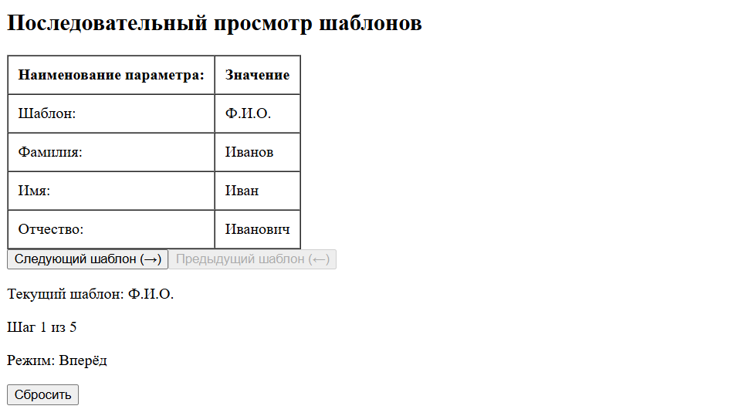
Рисунок 27 – Результат отображения веб-страницы приложения 4

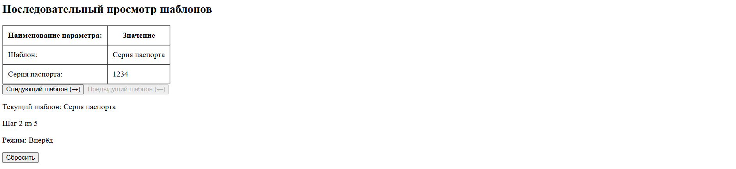
Рисунок 28 – Результат нажатия кнопки «Следующий шаблон»
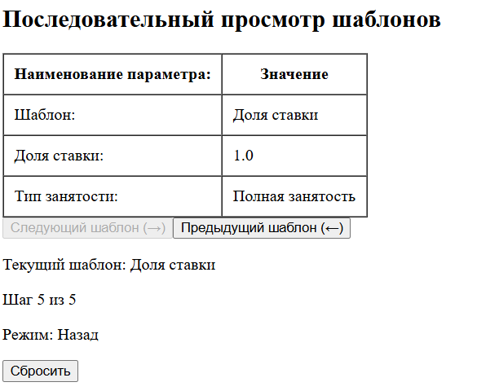
Рисунок 29 – 5-ый шаблон

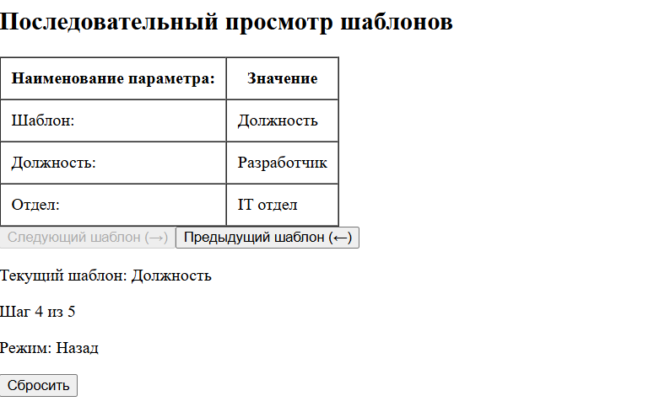
Рисунок 29 – Результат нажатия кнопки «Предыдущий шаблон»

9. Формулировку вывода о проделанной работе
В ходе выполнения лабораторной работы были успешно разработаны четыре локальных веб-приложения на Vue.js, соответствующих варианту 16. Освоены ключевые директивы фреймворка: v-bind для параметрической подстановки атрибутов, v-on для обработки событий двоичного счетчика, v-model для двусторонней привязки в форме настройки цвета текста и v-if для условного отображения шаблонов данных. Все приложения работают корректно, строго соблюдают указанные ограничения и демонстрируют эффективное использование реактивных возможностей Vue.js. Разработанные сети Петри адекватно описывают логику работы каждого приложения. Полученные практические навыки позволяют уверенно применять Vue.js для создания интерактивных пользовательских интерфейсов.

